MODUL AJAR

TOPIK
AKU SAYANG BUMI
“Tanaman Bawang Merah”

TAHUN AJARAN 2024/2025

MODUL AJAR

Topik : Lingkungan

Sub Topik : Macam-Macam Tanaman Umbi Lapis (Bawang merah)
Tema P5 : Aku Sayang Bumi

PENELITIAN PENGEMBANGAN

MODUL AJAR (NAMA SEKOLAH)
TAHUN PELAJARAN 2024/2025
- INFORMASI UMUM
Nama | ………………………………….. | Jenjang/Kelas | ……………………
Asal Sekolah | …………………………………. | Materi Kegiatan Project | -
Alokasi Waktu | 1 - 5 pertemuan | Jumlah Anak | ………………….
Profil Pelajar Pancasila yang berkaitan | Berakhlak mulia, mandiri, bernalar kritis & kreatif, bergotong royong, berkebhinekaan global
Model Pembelajaran | Tatap Muka
Fase | Fondasi
Topik/Sub Topik/Tema | Tanaman Kami
Tujuan Pembelajaran | - Anak mampu Mempercayai adanya Tuhan melalui ciptaan-Nya. CP 1  - Anak Mampu Mengenal perilaku baik sebagai cerminan akhlak mulia.CP 1  - Anak mampu Menunjukkan perilaku santun sebagai cerminan akhlak mulia. CP 1  - Anak Mampu Mengenal anggota tubuh, fungsi dan gerakannya untuk pengembangan motorik kasar dan motorik halus.CP2  - Anak mampu Menggunakan anggota tubuh untuk pengembangan motorik kasar dan halus.CP 2  - Anak mampu Menyajikan berbagai karya yang berhubungan dengan lingkungan tanaman. CP 2  - Anak mampu Mengenal lingkungan tanaman disekitarnya CP 2  - Anak Mampu Memiliki perilaku yang mencerminkan sikap ingin tahu. CP 2  - Anak mampu Memahami bahasa ekspresif ( mengungkapkan  - Mengetahui cara memecahkan masalah sehari-hari dan berperilaku kreatif. Membedakan macam-macam tanaman CP 3  - Mampu menggunakan teknologi sederhana .CP 3  - Anak mampu Menunjukkan kemampuan berbahasa ekspresif (mengungkapkan bahasa secara verbal dan non verbal) CP3  - Anak bisa megenal ukuran, takaran, bentuk, tekstur dan warna benda pada tanaman. CP 3  - Anak Mampu Menunjukkan karya dan aktivitas seni dengan menggunakan berbagai media.CP 3
Kata Kunci | Macam-macam tanaman umbi-umbian, tanaman obat-obatan dan tanaman sayuran
Deskripsi Umum Kegiatan | Pada kegiatan ini anak diajak untuk mengenal tentang macam-macam tanaman, mulai dari tanaman, tanaman bunga, tanaman obat-obatan dan tanaman sayuran serta manfaat dan cara menanam tanaman.
Alat dan Bahan | - Alat tulis dan gambar : Kertas origami, lem, krayon, LKA, stabile,lakban  - Bahan-bahan pendukung lainnya seperti Lebtop, blender,tutup botol, kartu huruf, pisau, alcohol, bibit sayuran kangkung, tanaman bawang merah, tanaman jahe, tanaman sere, Lidah Buaya,Sayuran Kangkung
Sarana Prasarana | Ruangan kelas, halaman sekolah , kebun sekolah

- Komponen Inti
      - Peta Konsep
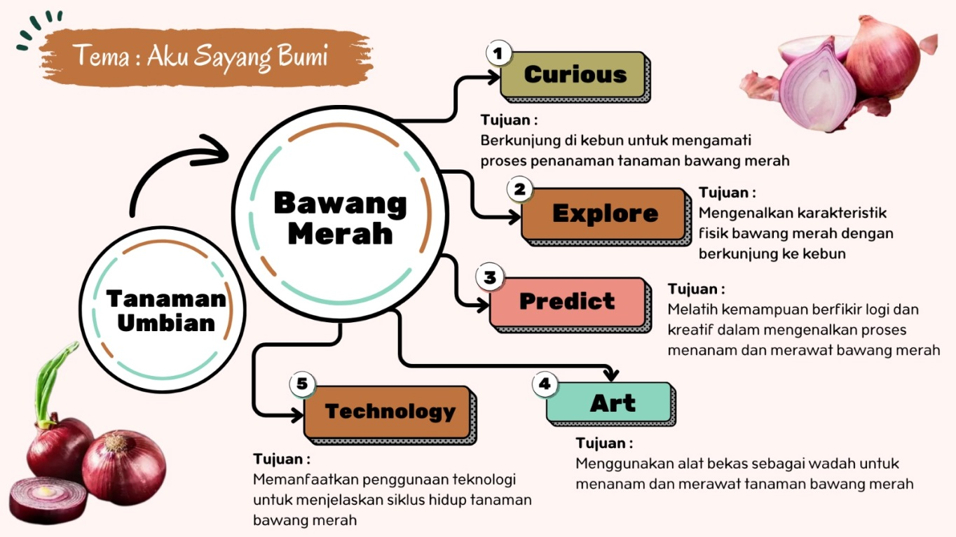

      - Curah Ide Kegiatan
- Kegiatan awal yang dapat memantik ide atau imajinasi anak :
- Mengamati dan menonton video tanaman bawang merah sebagai sumber belajar untuk menjaga lingkungan bumi pada layar TV dengan link : https:// https://www.youtube.com/watch?v=ODvzYbgiegE
- Mengamati tanaman di lingkungan sekitar sekolah
- Memberi cerita yang berkaitan dengan tanaman
- Menonton film / gambar Animasi mengenai proses tanaman bawang merah
- Pendidik bersama anak mencari informasi dari ensiklopedia atau Media lain/ menyiapkan benda nyata untuk pengamatan anak.

- Kegiatan Main :
- Berani bercerita dan mengungkapkan macam tananaman yang mereka ketahui
- Mengelompokkan jenis-jenis tanaman (Tanaman Umbi, bunga, Obat-obatan dan Sayuran)
- Berdo’a sebelum dan sesudah kegiatan
- Mengucapkan rasa syukur dengan mengucap kalimat toyyibah
- Menimbang bahan, mengenal konsep takaran berat benda dan ukuran benda
- Bermain membedakan bagian tanaman
- Eksplore lingkungan mengenal tanaman langsung
- Bermain drama petani disawah
- Membuat kreasi dari bahan loosepart


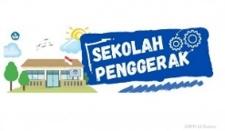
RENCANA PELAKSANAAN PEMBELAJARAN (RPP)
RA……..
TAHUN PELAJARAN 2024/2025
Semester / Minggu | : II / I
Hari, tanggal | : …………
Kelompok usia | : B1 (2 – 3 Tahun)
Topik / sub Topik | : Tanaman Kami / Macam-macam tanaman Kami (Tanaman Bawang Merah)
Tujuan Pembelajaran
- Anak bersyukur atas nikmat adanya tanaman yang dianugrahkan Allah. CP 1
- Anak menunjukkan cerminan akhlak mulia. CP 1
- Menunjukkan kemampuan eksploratif megidintifikasi macam-macam tanaman. CP 2
- Dapat menggunakan tanganya unyuk memetic buah/sayur dilingkungan sekolah. CP.2
- Dapat bekerjasama dengan tertib bersama temanya. CP 2
- Berkomunikasi dan berdiskusi dengan temanya memecahkan masalah sederhana. CP 3
- Mengenal tekstur, warna, bentuk, rasa macam-macam tanaman. CP.3
- Mengenal keaksaraan dengan menyusun kata “Tanaman” CP.3
- Menunjukkan hasil karyanya CP.3
Alat dan Bahan
- Laptop, Tanaman Bawang Merah, LKA, Bawang Merah
- Video tanaman bawang merah https://www.youtube.com/watch?v=UcM0RbUZGY4
Langkah Kegiatan
- Pembukaan (30 menit)
- Senam, Menyanyikan lagu Wajib Nasional, Salam masuk kelas
- Makan Bersama
- Berdoa sebelum belajar, absensi, Menghafal do’a harian dan surat pendek
- Menonton Video kegiatan hari ini “Manfaat tanaman bawang merah” pada Layar Laptop
- Memberikan Kalimat Pemantik supaya anak bertanya
- Diskusi Seputar video yang dilihat anak (5W+1H)
- Menemukan kosa kata baru
- Menginformasikan kegiatan main dan aturan main selanjutnya
- Inti (90 menit)
- Anak mengamati mengamati video pada layar Laptop, menyebutkan manfaat tanaman bawang merah
- Anak menarik mengklasifikasikan ukuran bawang merah dari yang besar ke yang kecil
- Anak bekerjasama menwarnai atau main kolase gambar LKA bawang merah menggunakan bawang merah
- Anak melakukan gerakan menirukan tanaman tertiup angin
- Anak berhitung sederhana dari hasil pengelompokkan tanaman bawang merah
- Anak menampilkan hasil kerjasama kelompoknya
- Refleksi (15 menit)
- Bersikap ingin tahu tentang kegiatan hari ini
- Menanyakan kembali kegiatan main yang sudah dilakukan anak
- Menguatkan konsep yang didapatkan anak dari hasil bermain
- Memberikan reward atas hasil yang dicapai anak hari ini
- Menyanyi bersama
- Ice breaking
- Penutup (15 menit)
- Mencuci tangan setelah kegiatan & Toilet Training
- Duduk melingkar, berdo’a, salawat dan salam
Rencana Asesmen
- Ceklist
- Foto Berseri
- Catatan Anekdot
- Hasil Karya

.................., ................................. 2024
Mengetahui,
Kepala RA………….. Guru

………………………………………. …………………………………………………

